Multisim
原理图输入，仿真与可编程逻辑
入门指导
前言
祝贺您选择了Multisim。我们有信心将数年来增加的超级设计功能交付给您。Electronics Worbench是世界领先的电路设计工具供应商，我们的用户比其它任何的EDA开发商的用户都多。所以我们相信，您将对Multisim以及您可能选择的任何其它的Electronics Workbench产品所带来的价值感到满意。
文件惯例
当涉及到工具按钮时，相应的工具按钮出现在文字的左边。
虽然multisim的电路显示模式是彩色的，但本手册中以黑白模式显示电路。（您可以将此定制成您喜好的设置）

当您看到这样的图标时，所描述的功能只有特定的版本才有。用户可以购买相应的附加模块。
Multisim 用Menu/Item表示菜单命令。例如，File/Open表示在File菜单中选择Open命令。
本手册用箭头（➢）表示程序信息。
Multisim文件系列
Multisim文件包括“Multisim入门指导”、“User Guide”和在线帮助。所有的用户都会收到这两本手册的PDF版本。用户还会收到所购买Multisim版本的印刷版手册。
入门指导
“入门指导”向您介绍Multisim界面，并指导您学习电路设计（circuit）、仿真（similation）、分析（analysis）和报告（reporting）。
User Guide
“User Guide”详细介绍了Multisim的各项功能，它是基于电路设计层次进行组织的，详细地描述了Multisim的各个方面。
在线帮助
Multisim提供在线帮助文件系统以支持您使用，选择Help/Multisim Manual可显示详细描述Multisim程序的文件，或者选择Help/Multisim Help显示包含参考资料（来自于印刷版的附录）的帮助文件，比如对Multisim所提供元器件的详细介绍。所有的帮助文件窗口都是标准窗口，并提供内容列表与索引。
Adobe PDF文件
Multisim光盘中提供“Getting Start and Tutorial”和“User Guide”的PDF文件，并且可从Windows的Start菜单进入。

目 录

第一章 导论
  - 关于本章
  - 关于本手册
  - 什么是Multisim？
  - 安装Multisim
  - 如何与我们联系
  - Multisim界面导论
  - 定制Multisim界面
第二章 建立电路
  - 关于本章
  - 导言
  - 开始建立电路文件
  - 在电路窗口中放置元件
  - 给元件连线
  - 给电路增加文本
  - 结束
第三章 编辑元件
3.1 关于本章
3.2 元件编辑器入门
3.3 进入元件编辑器
3.4 开始编辑元件
3.5 结束
第四章 给电路增加仪表
关于本章
4.2 导言
4.3 增加并连接仪表
4.4 设置仪表
4.5 结束
第五章 仿真电路
5.1 关于本章
5.2 仿真电路
5.3 观察仿真结果
5.4 结束
第六章 分析电路
6.1 关于本章
6.2 分析
6.3 关于驰豫分析
6.4 运行分析
6.5 结束
第七章 使用HDL
7.1 关于本章
7.2 关于Multisim中的HDL
7.3 使用VHDL模型元件
7.4 仿真电路
7.5 窥视可编程逻辑综合
7.6 结束
第八章 产生报告
8.1 关于本章
8.2 导言
8.3 产生并打印BOM
8.4 结束
第一章 导论

  - 关于本章
本章向您介绍本手册与Multisim，也介绍了如何安装Multisim以及如何安装Multisim附加模块的功能码。
  - 关于本手册
本手册针对所有的Multisim用户，概括了Multisim的各项主要功能，指导读者逐步地建立一个基本电路，并进行仿真、分析以及产生报告。本手册所描述的大多数功能，各种版本的Multisim都具备。对于某些不是所有的Multisim版本都具备的功能，描述文字的左边用如下图标指明：
本手册假定读者已经熟悉了Windows应用，比如，知道如何选择菜单命令、用鼠标选择条目以及怎样 选中/去选 一个选项。如果不熟悉Windows，请参考Windows的相关帮助文件。
  - 什么是Multisim？
Multisim是一个完整的设计工具系统，提供了一个非常大的元件数据库，并提供原理图输入接口、全部的数模Spice仿真功能、VHDL/Verilog设计接口与仿真功能、FPGA/CPLD综合、RF设计能力和后处理功能，还可以进行从原理图到PCB布线工具包（如：Electronics Worbench的Ultiboard）的无缝隙数据传输。它提供的单一易用的图形输入接口可以满足您的设计需求。
Multisim提供全部先进的设计功能，满足您从参数到产品的设计要求。因为程序将原理图输入、仿真和可编程逻辑紧密集成，您可以放心地进行设计工作，不必顾及不同供应商的应用程序之间传递数据时经常出现的问题。
  - 安装Multisim
    - 单用户的安装
您收到的Multisim包装中的CD-ROM可以自行启动运行，按照如下步骤进行安装：
【注】为了成功安装，您可能需要大于250MB的硬盘空间，不同的版本所需要的硬盘空间不同。个人版的Multisim需要100MB空间。
➢安装Multisim：
- 如果您的Multisim版本提供了硬件锁，请将它插在计算机并口上（一般是LPT1口）。如果没收到硬件锁，无须进行此步。
- 开始安装前请退出所有的Windows应用程序。
- 将光盘放入光驱，出现“Welcome”后，单击Next继续。
- 阅读授权协议，单击Yes接受协议。如果不接受协议请单击No，安装程序将终止。
- 阅读出现的系统升级对话框，系统窗口文件需要此时升级。单击Next系统窗口文件的进行升级。
- 程序再次提醒您关闭所有的Windows应用程序。单击Next重新启动计算机。计算机重新启动后将会使用升级的窗口文件。
【注】请不要取出光盘，一旦计算机重新启动，Multisim会自动继续安装进程。您将会再次看到“Welcome”和“License”，只需分别单击Next和Yes以继续安装。
- 输入您的姓名、公司名称和与Multisim一同提供给您的20位的系列码。系列码在Multisim包装的背后。单击Next继续。
- 如果您购买了附加模块，会收到12位的功能码。现在就输入第一个功能码。如果没有收到功能码，略去本步。单击Next继续进行。若输入了功能码并单击了Next，将出现一新的输入框，继续输入其它的功能码即可。将所有的功能码输入完后，保持最后的输入框空白，单击Next继续。
【注】功能码与系列码不同，只有购买了附加模块才能收到功能码。
- 选择Multisim的安装位置。选择缺省位置或单击Browse选择另一位置，或输入文件夹名。单击Next继续。
- 安装程序将依您所输入的名称建立程序文件夹。单击Next继续进行。Multisin将完成安装。单击Cancel可以终止安装。Multisim安装完毕后，可以选择是否安装Adobe Acrobat Reader Version 4。阅读电子板手册时需要此软件，单击Next并根据指导进行安装。如果已经安装了此软件，单击Cancel。
1.4.2 安装功能码
如果早先已经安装了Multisim，后来又购买了可选的附加模块并得到了功能码，需要重新运行初始安装程序，这样将使您有机会输入功能码，程序将相应的功能打开。安装功能码时无须卸载已经安装的Multisim。
➢ 安装功能码（假定已经安装了Multisim）
- 如上所述，重新运行安装程序。
- 按照提示输入功能码，单击Next再次出现提示输入功能码的输入框。
- 输入您所购买的另一功能码，然后单击Next。
- 继续输入功能码并单击Next，直至输入所有的功能码。
- 输入完所有的功能码后，保持最后的输入框为空，单击Next。
1.5 如何与我们联系
我们提供多种联系方法：
- Email: support@electronicsworkbench.com
- 传真：（416）977-1818 Technical Support department.
- 浏览我们的网页：http://www.electronicsworkbench.com .
- 电话：（416）977-5550 ask for Sales or technical support.
1.6 Multisim界面导论
    - 基本元素
Multisim用户界面包括如下基本元素：
设计工具栏
使用中元件列表

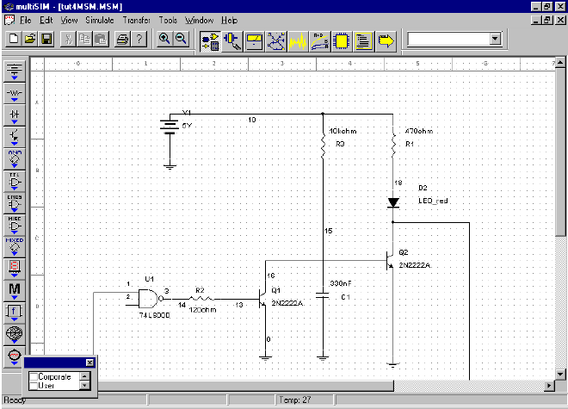
菜单
系统工具栏
元件工具栏
电路窗口
数据库选择器
状态条

【注】缺省状态下，电路窗口的背景是黑色的；但是基于本文的目的，我们使用了白色的背景。要改变背景色，请参阅“1.7.1控制当前电路显示”。
与所有的Windows应用程序类似,可在菜单（Menus）中找到所有功能的命令。
系统工具栏（system toolbar）包含常用的基本功能按钮。
设计工具栏（Multisim design Bar）是Multisim的一个完整部分，下面将详细介绍。
使用中元件列表（In Use）列出了当前电路所使用的全部元件。
元件工具栏（component toolbar）包含元件箱按钮（Parts Bin）,单击它可以打开元件族工具栏（此工具栏中包含每一元件族中所含的元件按钮，以元件符号区分）。
数据库选择器（database selector）允许确定哪一层次的数据库以元件工具栏的形式显示。
状态条（status line）显示有关当前操作以及鼠标所指条目的有用信息。
1.6.2 设计工具栏（Design Bar）
设计是Multisim的核心部分，使您能容易地运行程序所提供的各种复杂功能。设计工具栏指导您安步就班地进行电路的建立、仿真、分析并最终输出设计数据。虽然菜单中可以执行设计功能，但本手册将使用方便易用的设计工具栏进行电路设计。

元件设计按钮（Component）缺省显示，因为进行电路设计的第一个逻辑步骤是往电路窗口中放置元件。

元件编辑器按钮（Component Editor）用以调整或增加元件。


仪表按钮（Instruments）用以给电路添加仪表或观察仿真结果。


仿真按钮（Simulate）用以开始、暂停或结束电路仿真。


分析按钮（Analysis）用以选择要进行的分析。


后分析器按钮（Postprocessor）用以进行对仿真结果的进一步操作。

VHDL/Verilog按钮用以使用VHDL模型进行设计（不是所有的版本都具备）。


报告按钮（Reports）用以打印有关电路的报告（材料清单，元件列表和元件细节）。


传输按钮（Transfer）用以与其它程序通讯，比如与Ultiboard通讯。也可以将仿真结果输出到像MathCAD和Excel这样的应用程序。
本手册讲述了利用这些工具按钮建立电路、仿真电路的基本用法，有关细节请参考Multisim User Guide。
  - 定制Multisim界面
您可以定制Multisim界面的各个方面，包括工具栏、电路颜色、页尺寸、聚焦倍数、自动存储时间、符号系统（ANSI或DIN）和打印设置。定制设置与电路文件一起保存，所以可以将不同的电路定制成不同的颜色。也可以重载不同的个例（比如将一特殊的元件由红色变为橙色）或整个电路。
改变当前电路的设置，一般右击电路窗口选择弹出式菜单。
用户喜好设置（用Edit/User Preference进行设置）组成了所有后续电路的缺省设置，但是不影响当前电路。缺省情况下，任何新建电路使用当前的用户喜好设置。例如，如果当前电路显示了元件标号，用File/New建立的新电路将显示元件标号。
    - 控制当前显示方式
可以控制当前电路和元件的显示方式，以及细节层次。
➢ 控制当前电路的显示方式。右击电路窗口选择弹出式菜单：
- 显示格点Grid Visible（toggles on and off）
- 显示标题栏与边界Show Title and Border (toggles on and off)
- 颜色Color（可以选择电路窗口中不同元素的颜色）
- 显示Show（显示元件及相关元素的细节情况）
试用这些选项进行操作。
  - 设置缺省的用户喜好
新建立的电路使用缺省设置。用用户喜好进行缺省设置，它影响后续电路，但不影响当前电路。
➢选择Edit/User Preference进行缺省设置，下面是用户喜好对话框：
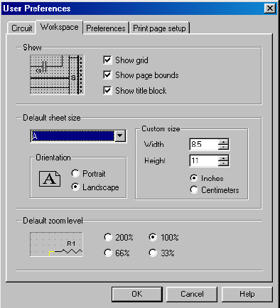
选择希望的标签，例如，要对元件标志和颜色进行设置，单击Circuit标签。要设置格点、标题栏和页边界是否显示，单击Workspace标签。请练习这些选项，记住，只有建立了新的电路后才会看到结果。
    - 其它定制选项
可以通过对下列条目的显示或隐藏、拖动和重定尺寸来定制界面：
- 系统工具栏system toolbar
- 聚焦工具按钮Zoom toolbar
- 设计工具栏Design Bar
- 使用中列表“in use”list
- 数据库选择器database selector
这些更改对目前所有的电路都有效。下一次打开电路时，被移动和重定尺寸的条目将保持这个位置和尺寸。
最后，可以用View菜单显示或隐藏各个元素。
第二章 建立电路

  - 关于本章
本章将介绍如何放置元件，如何为元件连线。本手册的其它章节将用到本章建立的这个电路。
  - 导言
本手册引导您建立并仿真一个简单的电路。第一步是选择要使用的元件，放置在电路窗口中希望的位置上，选择希望的方向，连接元件，以及进行其它的设计准备。
要建立的是一个简单的二极管闪烁电路。完成本章中各个步骤后，得到如下电路：

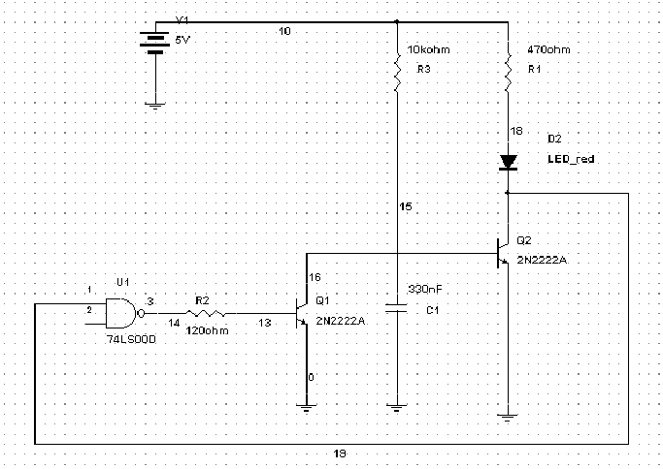

此电路建立过程中各个步骤的电路文件与Multisim一同交付。本手册指导您如何建立此电路。但是如果有必要，您也可以打开不同步骤的电路文件作参考。
  - 开始建立电路文件
要开始建立电路文件，只需运行Multisim。它会自动打开一个空白的电路文件。电路的颜色、尺寸和显示模式基于以前的用户喜好设置。可以象1.7所描述的那样，用弹出式菜单根据需要改变设置，也可以参考Multisim User Guide。
  - 往电路窗口中放置元件

现在可以往电路窗口中放置元件了。如Multisim User Guide所介绍的那样，Multisim提供三个层次的元件数据库（Multisim主数据库“Multisim Master”、用户数据库“User”，有些版本有合作/项目数据库“corporate/project(corp/proj)”）。因为本手册只是指导性的，我们只关注与Multisim一同交付给您的“Multisim”层次的主数据库。欲了解其它层次的元件数据库，请参考Multisim User Guide。
    - 关于元件工具栏
元件工具栏是缺省可见的，如果不可见，请单击设计工具栏的Component按钮。
元件被分成逻辑组或元件箱，每一元件箱用工具栏中的一个按钮表示。将鼠标指向元件箱，元件族工具栏打开，其中包含代表各族元件的按钮。
例如：
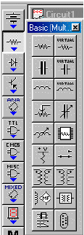
将鼠标放置在元件箱上……
……元件族工具栏打开
2.4.2 放置元件
本节讲述如何利用元件工具栏放置元件，这是放置元件的一般方法。如Multisim User Guide中所介绍的，也可以用Edit/Place Component放置元件，当不知道要放置的元件包含在哪个元件箱中时这种方法很有用。
2.4.2.1 放置第一个元件
第一步：放置电源
➢ 放置第一个元件（一个5V电源）。
- 将鼠标指向电源工具按钮（或单击该按钮），电源族工具栏显示：
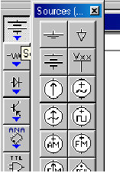

【要点】在按钮上移动鼠标会显示按钮所代表的元件族的名称。

- 单击直流电压源按钮，鼠标指示已为放置元件做好准备。
鼠标所指即为元件左上角位置，使您可以将元件容易地放置在希望的位置上

- 将鼠标移到要放置元件的左上角位置，利用页边界可以精确地确定位置，单击鼠标，电源出现在电路窗口中：
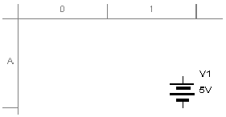

【注】可以隐藏元件周围的描述性文本。右击鼠标，从弹出式菜单中选择Show。
第二步：改变电源值
电源的缺省值是12V，可以容易地将电压改为我们需要地5V。
➢ 改变电源值：
- 双击电源出现电源特性对话框，电源值标签（Value tab）显示如下：
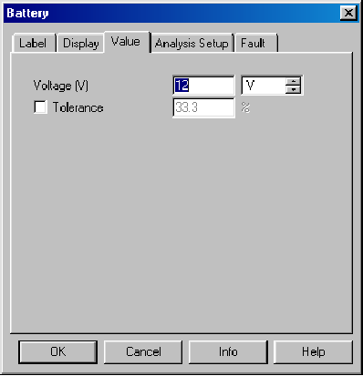

【注】关于电源特性对话框的其它标签，参考Multisim User Guide。
2.将5改为12，单击OK。
值的改变只对虚拟（Virtual）元件有效，虚拟元件不是真实的，也就是说您不可能从供应商那里买到。虚拟元件包括所有的电源和虚拟电阻/电容/电感，以及大量的用来提供理论对象的真实元件，如理想的运算放大器等。
Multisim用两种方法处理虚拟元件，与处理真实元件稍有不同。首先，虚拟元件与真实元件的缺省颜色不同，这样会提醒您这些元件不是真实的，不会输出到PCB布线软件。下一步放置电阻时将会看到这种差别。第二，放置虚拟元件时不是从浏览器中选择的，因为可以任意设置元件值。
2.4.2.2 放置下一个元件
第一步：放置电阻
➢ 放置第一个电阻：

1.放置鼠标于基本元件工具箱上，在出现的工具栏中单击电阻按钮，出现电阻浏览器：
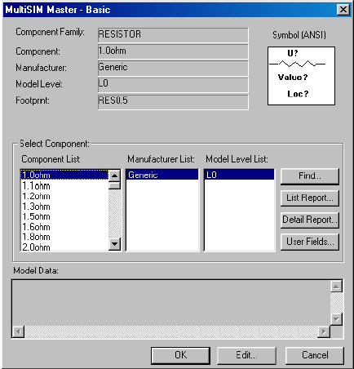

出现这个浏览器的原因是由于电阻族中包含很多真实元件，也就是您可以买到的元件。它显示了主数据库中所有可能得到的电阻。
【注】放置直流电源时不出现浏览器，因为直流电源中只有虚拟元件。
2.滚动Component List找到470ohm的电阻。
【要点】输入头几个数字可以快速滚动Component List，比如输入470后，浏览器会滚动到相应的区域。
3.选择470ohm电阻，然后单击OK。鼠标出现在电路窗口中。
- 将鼠标移动到A5位置，单击鼠标放置元件。
注意电阻的颜色与电源不同，提醒您它是实际的元件（可以输出到PCB布线软件）。
第二步：旋转电阻
为了连线方便，需要旋转电阻。
➢ 旋转电阻：
- 右击电阻，出现弹出式菜单。
- 选择菜单中的90CounterCW命令，结果如下：
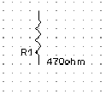

- 如果需要，可以移动元件的标号，特别是在对电阻进行了数次旋转后，您又不喜欢标号的显示方式时。例如，您要移动元件的参考ID，只需单击并拖动它即可，或者利用键盘上的箭头键，标号每次移动一个格点。
第三步：增加其它电阻
本电路需要两个电阻，分别是120ohm和470ohm。
要添加电阻：
- 按照以上步骤在D行、2列的位置添加加一个120ohm的电阻，请注意此电阻的参考ID是“R2”，表示它是第二个放置的电阻。
- 放置第三个电阻：470ohm的电阻（可以用“In Use”列表），将此电阻放置在4B位置。
稍微看一下设计工具栏右边的“In Use”列表。它列出了迄今为止放置的所有的元件，单击列表中的元件可以容易地重用此元件。
结果如下：
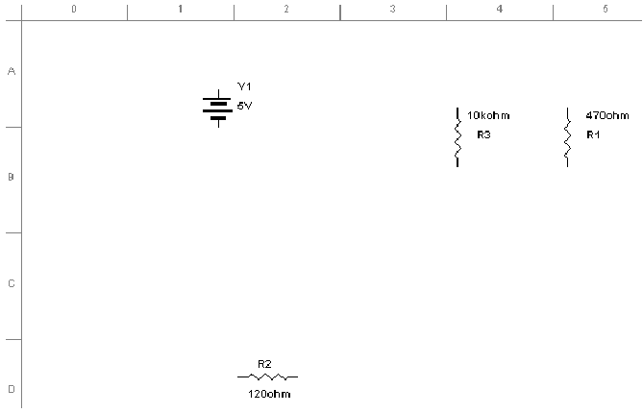

如果需要可以容易地将已放置的元件移动到希望的位置。单击选中元件（确定选定的是元件不是标号），用鼠标拖动或用箭头键每次移动一步。
第四步：存储文件
➢ 选择File/Save As菜单命令，给出存储位置与文件名。
2.4.2.3 放置其它元件
1. 按照以上步骤将下列元件放置在2.2节图中所指位置。
- 一个红色的LED（取自于Dioeds族）放置在R1的正下方。
- 一个74LS00D（取自于TTL族）在D1位置。由于此元件有四个门，所以程序将提示您确定使用哪个门。四个门相同，可任选一个。
- 一个2N2222A 双极型NPN三极管（取自于三极管族），放置在R2的右方。
- 另一个2N2222A 双极型NPN三极管放置在LED正下方（拷贝并粘贴前边的三极管到新位置即可）。
- 一个330nf的电容（取自于基本元件族），放置在第一个三极管的右方，并沿顺时针方向旋转（如果需要，旋转后可以移动标号）。
- 接地（取自于电源族），放置在V1、Q1、Q2和C1的下方。电路中可以用多个地，本手册中用一个地连接多个元件。
- 一个5V的电源VCC（取自于电源族），放置在电路窗口的左上角；一个数字地（取自于电源族）放置在VCC下方。
结果如下：
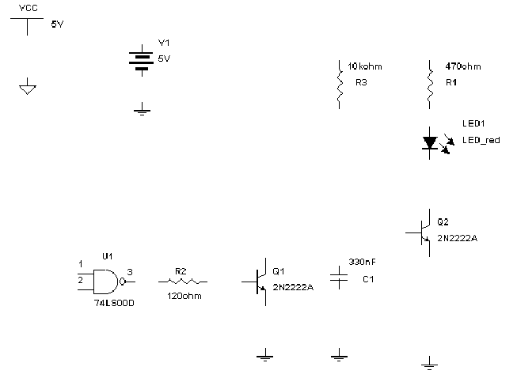

【要点】选中元件后用箭头键可以快速地沿直线移动元件，将元件排成一条直线便于连线。
2. 选择File/Save存储文件。
2.5 改变单个元件和节点的标号和颜色
可以改变Multisim赋予元件的标号与颜色。
➢改变任一个元件的标号：
- 双击元件出现元件特性对话框。
- 单击标号Label标签，输入或调整标号（由字母与数字组成，不得含有特殊字符和空格）。
- 单击Cancel取消改变。单击OK存储改变。
➢改变任一个元件的颜色，右击元件出现弹出式菜单，选择CoLor命令，从出现的对话框中选择合适的颜色。
【要点】改变任一个元件的颜色与改变当前电路或用户喜好的颜色设置不同。
2.6 给元件连线
既然放置了元件，就要给元件连线。Multisim有自动与手工两种连线方法。自动连线为Multisim特有，选择管脚间最好的路径自动为您完成连线，它可以避免连线通过元件和连线重叠；手工连线要求用户控制连线路径。可以将自动连线与手工连线结合使用，比如，开始用手工连线，然后让Multisim自动地完成连线。
对于本电路，大多数连线用自动连线完成。您可以对本章中所建立的电路进行连线，也可以打开Tutorial文件夹中的tut1.msm进行连线，这个电路中元件已放置在合适的位置上。
2.6.1 自动连线
我们将开始为V1和地连线。
➢开始自动连线：
- 单击V1下边的管脚。
- 单击接地上边的管脚。两个元件就自动完成了连线。结果如下：
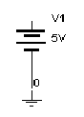

【注】连线缺省为红色。要改变颜色缺省值，右击电路窗口，选择弹出式菜单的Color命令。要改变单个连线的颜色，单击此连线，选择弹出式菜单中的Color命令。
3. 用自动连线完成下列连接：
- V1到R1。
- R1到LED。
- LED到Q2的集电极。
- Q2和Q1的发射极。
- C1到地。
- Q1的基极到R2。
- R3到U3的第三脚（输出）。
- R3到C1。
- U1的第一脚到第二脚。
- R3到V1和R1的连线（节点1）。先单击R3管脚然后单击连线，程序自动在连接点上增加节点。
- Q2的基极和Q1的集电极。
结果如下：
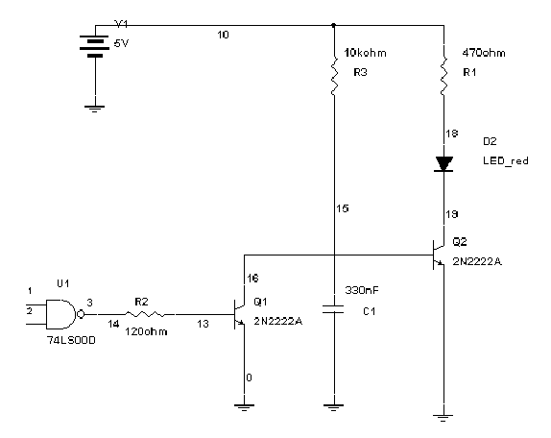
➢ 按ESC结束自动连线。
➢ 要删除连线，右击连线从弹出式菜单中选择Delete或按DELETE键。
2.6.2 手工连线
现在要将U1的输入连接到LED与Q2之间的连线，使用手工连线可以精确地控制路径。Multisim
防止将两根连线连接到同一管脚，这样可以避免连线错误。我们现在从U1的1脚与2脚间的连线开始进行，而不是从1脚或2脚开始，从连线中间开始连线需要在连线上增加节点。
➢ 增加节点：
- 选择Edit/Place Junction菜单命令，鼠标指示已经做好放置节点准备。
- 单击U1输入间的连线放置节点。
- 出现节点特性对话框，保持节点特性为缺省状态，单击OK。
- 节点出现在连线上，如下图所示：
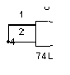
节点

下面要按照需要的路径进行连线，显示格点可以帮助确定连线的位置。
➢ 右击电路窗口，从弹出式菜单中选择Grid Visible命令以显示格点。
这时已经为手工连线做好准备。
➢ 进行手工连续。
- 单击刚才放置在U1输入端的节点。
- 向元件的下方拖动连线，连线的位置是“固定的”。
- 拖动连续至元件下方几个格点的位置，再次单击。
- 向上拖动连线到LED1和Q2间连线的对面，再次单击。
- 拖动连线至LED1与Q2间的连线上，再次单击。
结果如下图：

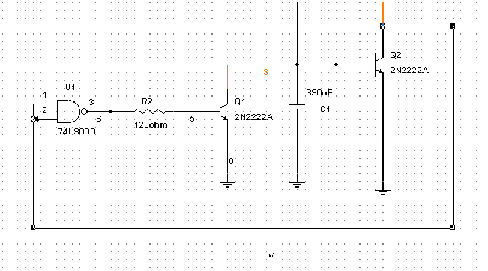
鼠标曾在此单击

小方块（“拖动点”）指明了曾单击鼠标的位置，单击拖动点并拖动线段可以调整连线的形状，操作前请先储存文件。
选中连线后可以增加拖动点：按住CTRL键然后单击要增加拖动点的连线。
➢ 按住CTRL键然后单击拖动点可以删除它。
2.7 为电路增加文本
Multisim允许增加标题栏和文本来注释电路。
➢ 增加标题栏。选择Edit/Set Title Block，输入标题文本单击OK，标题栏出现在电路窗口的右下角。
➢ 增加文本：
- 选择Edit/Place Text。
- 单击电路窗口，出现文本框。
- 输入文本---比如“My tutorial circuit”。
- 单击要放置文本的位置。
➢ 要删除文本，右击文本框然后从弹出式菜单中选择Delete命令，或者按DELETE键。
➢ 要改变文本的颜色，右击文本框然后从弹出式菜单中选择Color命令，选择合适的颜色。
➢ 要编辑文本，单击文本框编辑文本，单击文本框以外任一处结束编辑。
➢ 移动文本框，单击并拖动文本框到新位置即可。
2.8 结束
您现在学习了如何往电路窗口中放置元件，以及如何给元件连线，也看到了一些有关窗口式样的选择。在给电路增加仪表之前，下章中我们要研究一下功能强大的元件编辑器。
第三章 编辑元件

3.1 关于本章
本章向您简要介绍元件编辑器的各种功能，向您说明如何进入元件编辑器和如何在各标签间转换。但是由于元件编辑器的功能强大、操作复杂，关于用元件编辑器完成特殊任务的讲解不在本手册范围内，要了解元件编辑器的详细使用方法，请参考Multisim User Guide。
3.2 元件编辑器入门
用元件编辑器可以调整Multisim数据库中的所有元件。比如，如果原来的元件有了新封装形式（原来的直插式变成了表面贴装式），可以容易地拷贝原来的元件信息，只改变封装形式，从而产生一个新的元件。
用元件编辑器可以产生您自己的元件（将它放入数据库）、从其它来源载入元件或删除数据库中的元件。数据库中的元件由四类信息定义，从各自的标签进入：
- 一般信息（像名称、描述、制造商、图标、所属族和电特性）
- 符号（原理图中元件的图形表述）
- 模型（仿真时代表元件实际操作/行为的信息）——只对要仿真的元件是必须的。
- 管脚图（将包含此元件的原理图输出到PCB布线软件（如Ultiboard）时需要的封装信息）
3.3 进入元件编辑器
➢ 可按以下任意一种方法进入元件编辑器：

- 单击设计工具栏中的Component Editor按钮。
- 选择Tool/Component Editor，出现元件编辑器对话框。
【注】编辑已经存在的元件比从开始产生元件要容易的多。
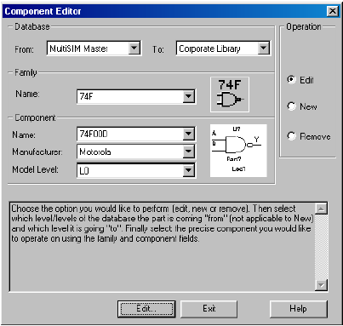
选择要进行的操作：编辑、产生或删除元件。
3.4 开始编辑元件
第一步是选择要编辑的元件。
➢ 编辑一个已存在的元件：
1. 在Operation选项下选择Edit。
2 在From列表中选择包含要编辑元件的数据库，典型的是主数据库“Multisim master”。
- 在To列表中选择要保存元件的数据库。您会发现此列表中没有主数据库，因为主数据库是不能改变的。
- 在Family区域的Name列表中选择包含要编辑元件的族。相对应地，Component区域的Name列表就会显示此族中的元件列表。
- 从Component列表中选择要编辑的元件。
- 如果需要，选择制造商Manufacturer和模型Model（当存在多个制造商或模型时）。
- 单击Edit继续（按Exit取消）。
包含四个标签的元件特性对话框显示如下：
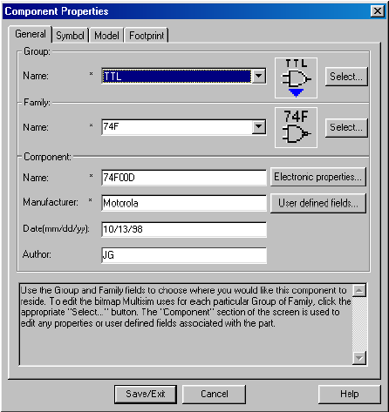

这些标签与要编辑的信息类型对应。为了看到元件编辑器的作用，需要实际调整符号、模型或管脚图。这些操作过程超过了本手册的范围，有关各标签的详细用法，请参考Multisim User guide。
3.5 结束
介绍了元件编辑器后，下章将介绍如何往电路中添加仪表。
第四章 给电路增加仪表

4.1 关于本章
本章将概述Multisim的仪表功能，并按步骤指导您给电路添加仪表。Multisim提供多种虚拟仪表，本章只介绍示波器，其它仪表请参阅Multisim User Guide。
4.2 导言

Multisim提供一系列虚拟仪表，您要用这些仪表测试电路的行为。这些仪表的使用和读数与真实的仪表相同，感觉就像实验室中使用的仪器。使用虚拟仪表显示仿真结果是检测电路行为最好、最简便的方法。
单击设计工具栏中的Instruments按钮进入仪表功能。单击此按钮后会出现仪表工具栏，每一个按钮代表一种仪表。
失真测试仪
逻辑转换器
万用表
示波器
功率计
字产生器

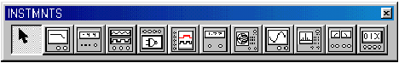
波特图绘图器
函数发生器
逻辑转换器
网络分析仪
频谱分析仪

虚拟仪表有两种视图：连接于电路的仪表图标；打开的仪表（可以设置仪表的控制和显示选项）。

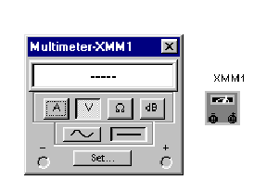
仪表图标
接线端
打开的仪表
仪表名称

4.3 增加与连接仪表
为了指导您使用，我们给电路增加一示波器。可以使用前边已经建立的电路，或打开Tutorial文件夹中的tut2.msm电路文件。
第一步：增加示波器
➢增加示波器：

- 单击设计工具栏的Instruments按钮，出现仪表工具栏。


- 单击示波器按钮，鼠标显示表明已经准备好放置仪表。

- 移动鼠标至电路窗口的右侧，然后单击鼠标。
- 示波器图标出现在电路窗口中。
- 现在需要给仪表连线了。
第二步：给示波器连线
➢给示波器连线
- 单击示波器的A通道图标，拖动连线到U1与R2间的节点上。
- 单击B通道图标，拖动连线到Q2与C1间的连线上。
电路结果应该像这样：
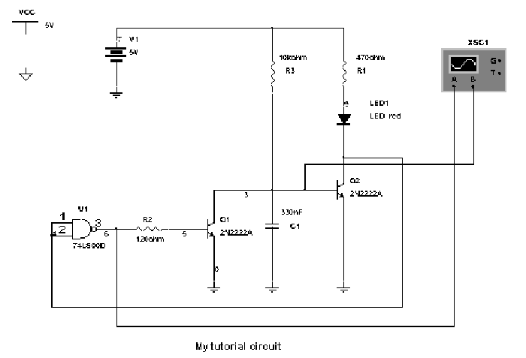

下章仿真时您会看到您结果。

4.4 设置仪表
每种虚拟仪表都包含一系列可选设置来控制它的样式。
➢ 要打开示波器，双击示波器图标，显示如下：

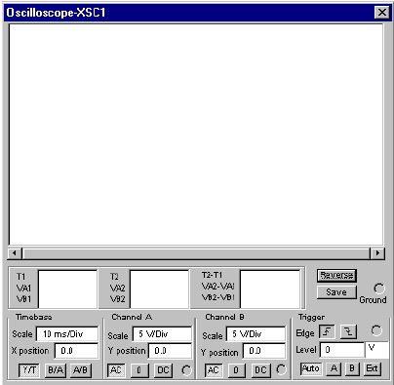
图形显示
反转背景色（在白色和黑色之间切换）
以ASII码存储结果
垂直光标读数差
光标2垂直读数差
光标1垂直读数差

选择Y/T时，时基（Timebase）控制示波器水平轴（x轴）的幅度。
X轴分辨率
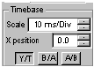
X轴信号起始点
轴显示方式（Y/T是指以Y~T方式显示）

为了得到稳定的读数，时基设置应与频率成反比---频率越高时基越低。
➢ 设置本电路的时基：
- 为了很好地显示频率，将时基幅度设置（应该选择Y/T）为20μs/Div。
- A通道幅度设置为5V/Div，单击DC。
- B通道幅度设置为500 mV/Div，单击DC。
结果如下：
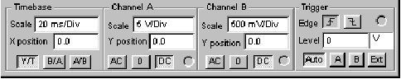
4.5 结束
本章中放置并正确地设置了示波器，下章就可以观察示波器的显示结果了。
第五章 仿真电路

5.1 关于本章
本章描述怎样进行电路仿真和在示波器上观察仿真结果。
虽然Multisim提供多种仿真，包括SPICE、VHDL、Verilog，以及混合仿真，但本章只介绍SPICE仿真。第七章引入SPICE与VHDL或Verilog的混合仿真。Multisim User Guide中讲解了如何用VHDL和Verilog编写可编程器件或制作复杂数字芯片的模型。
5.2 仿真电路
已经为仿真电路做好准备。

可以使用前边已经建立的电路，或打开Tutorial文件夹中的tut3.msm电路文件（此电路中所有的元件、连线与仪表均已正确连接并设置好）。
➢ 要仿真电路，单击设计工具栏中的Simulate按钮，或选择弹出式菜单中的Run/Stop命令。

5.3 观察仿真结果
仿真开始了，但我们需要观察仿真结果。最好的方法是用前边增加到电路中的示波器进行观察。
➢ 从示波器中观察结果。如果仪表不处于“打开”状态，可以双击图标“打开”仪它。
如果您按前边的介绍正确地设置了示波器，立即就看到如下结果：
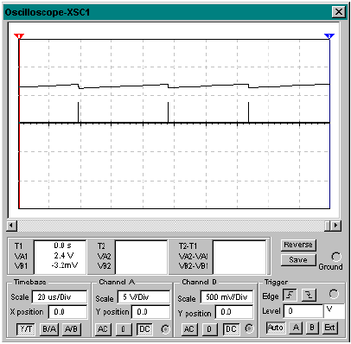
注意，电路中的LED在闪烁（此功能为Multisim独有），反映了仿真过程中电路的行为。
下面停止电路仿真。
➢ 要停止仿真，单击设计工具栏中的Simulate按钮，或选择弹出式菜单中的Run/Stop命令。
【注】如果您的结果与上图示波器显示结果不同，可能是仪表的采样率造成的。要使波形稳定下来，选择Simulate/Default Instrument Setting，单击Maximum Time Step(TMAX)，在提供的空格中输入1e-4，然后单击Accept。
5.4 结束
您已经学习了仿真电路，并在示波器上显示仿真结果。下章将学习如何分析电路，以及如何观察分析结果。

第六章 分析电路

6.1 关于本章
本章概括介绍了分析电路的基本内容，和如何对您建立的电路进行分析。
6.2 分析
Multisim提供多种不同的分析类型，对每一种都提供入门式的在线帮助指导您使用。
进行分析时，如果没有特殊设置或要储存数据供后分析用，分析结果会在Multisim绘图器中以图表的形式显示。
单击设计工具栏的Analysis按钮选择分析种类，大多数的分析对话框有多个标签，包括：

- 分析参数标签，用来设置这个特殊分析的参数
- 输出参数标签，确定分析的节点和结果要做什么
- 杂项选项标签，选择图表的标题等
- 概要标签，可以统一观察本分析所有设置
  - 关于驰豫分析
Multisim User Guide中详细介绍了每种分析，包括Multisim分析所用的理论，这只是为了文章完整，您不一定要理解这些信息。
驰豫分析，也称时域驰豫分析，以时间为变量计算电路的响应。每个输入周期分成若干间隔，周期中的每个时间点执行直流分析，节点电压波形的解由整个周期中每一时间点的电压值确定。
6.4 运行分析

➢ 初始化分析。单击Analysis按钮，从弹出式菜单中选择Transit Analysis，出现驰豫分析对话框，有四个标签。
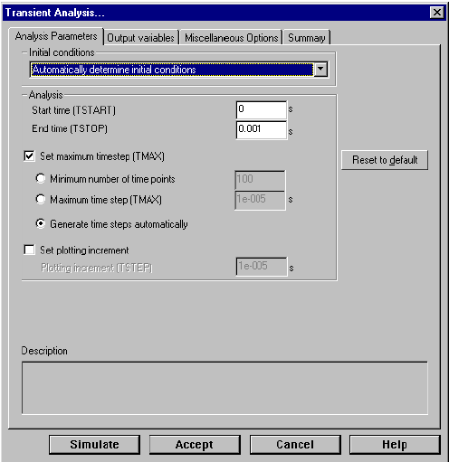

杂项标签提供您更大的灵活性，但不是必须的。用此标签设置分析结果的标题，检查电路是否有效，以及设置常规的分析选项。
概要标签提供所有设置的快速浏览。虽然它不是必须的，但当设置完成后，可以用它观察设置的总体信息。
要进行分析，必须对其它两个标签值进行设置。
第一步：选择输出参数
我们试图对节点3和节点6进行驰豫分析。从输出参数标签中选择这些节点。
【注】如果现在您仍然使用自己建立的电路，节点序号可能与此不同，这是连线顺序不同造成的，但您的连线是正确的。您可以继续使用自己的电路并选择合适的节点进行分析，或者打开Tutorial文件夹中的tut3.msm文件。
➢ 选择节点：
- 从Filter variables displayed 中选择3，单击Plot during simulation。
- 从Filter variables displayed 中选择6，单击Plot during simulation。
结果如下：
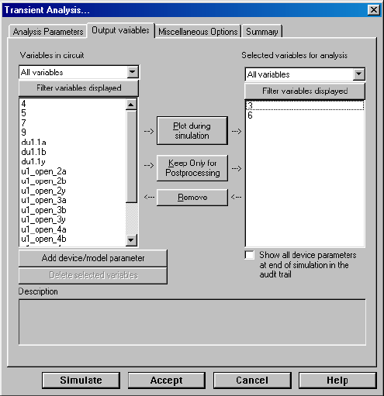

第二步：设置分析参数
分析参数在第一个标签中设置，此处保持缺省值。
第三步：观察分析结果
➢ 要观察分析结果，单击Simulate，会看到如下图显示结果：
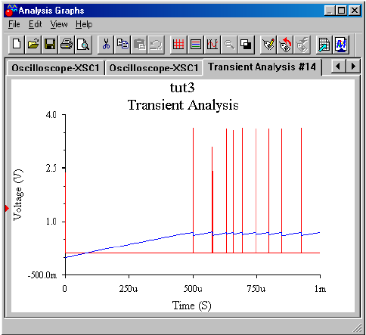
代表电容充放电的曲线


结果显示了由于红线脉冲作用电容（蓝线）的充电过程。
➢ 要知道线对应的颜色，单击图例按钮。
注意Multisim绘图器提供了两个标签---一个是您刚运行的分析，一个是上一章仿真时示波器观察的结果。
Multisim 绘图器提供多种检测分析与仿真结果的工具，花点时间实践一下各种按钮与命令的用法。比如，在驰豫分析标签中，拖动光标将产生“聚焦”窗口。详细信息请参考 Multisim User Guide。
6.5 结尾
本章介绍了进行分析的主要步骤。下一个设计工具按钮是Postprocessor，Multisim User Guide中有详细介绍，本手册不再赘述。我们将研究用VHDL建立元件模型及仿真方法。

第七章 使用VHDL


7.1 关于本章
本章简短介绍HDL语言，给出一个SPICE与VHDL混合仿真的简单例子。Multisim支持SPICE、VHDL、Verilog仿真，以及任何这几种仿真的混合，但本章只用SPICE与VHDL仿真作为例子。
7.2 关于Multisim中的HDL语言
HDL是专为描述复杂数字器件的行为设计的，所以它们被称为“行为层”语言。它们使用行为层模型（不是SPICE中的晶体管/门层）描述这些器件的行为。用HDL语言可以避免在门层中描述这些器件的繁杂工作，大大简化了设计过程。
设计者通常选择两种HDL语言的一种：VHDL和Verilog。两种语言Multisim都支持。
HDL语言一般用作两个目的：为SPICE难以建模的复杂数字IC建模；设计可编程逻辑电路。Multisim支持HDL的这两种应用。
对于第二种应用，即设计像FPGA和CPLD这样的可编程器件，Multisim很理想。但是讲解这些设计过程已经超出了本书的范围，详见Multisim User Guide。
我们拿第一种应用——即为复杂数字器件建模——作为示范。但是为了保持本手册入门性的特点，我们没有用“复杂”器件，只用了简单的与非门代替。当然您以后不会用VHDL作与非门的模型，因为对与非门而言SPICE完全可以做得很好。但是这样让我们将注意力集中到使用VHDL建模的过程上，而不是集中在组成模型的码上。
更进一步，Multisim允许进行混合仿真（比如SPICE和VHDL），既可以用已有的VHDL模型也可以用您自己写的VHDL码。我们使用前者，用数据库中已经存在的模型。当然也可以使用任何来源的模型（来自于公共域、大学或元件供应商）。因为我们使用了VHDL仿真模型已经存在的器件，所以您无须熟悉VHDL编码就可以安步骤操作。提供编写与调试VHDL码的例子超出了本手册范围，Multisim User Guide有详细介绍。
7.3 使用VHDL模型器件
为观察VHDL运作，需要在电路中用一个使用VHDL仿真模型的器件。我们的与非门可以达到这个目的，因为已经有它的VHDL模型。
➢ 选择74LS00D的VHDL模型
- 从杂项数字元件箱中选择VHDL族。
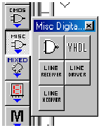

浏览器如下：
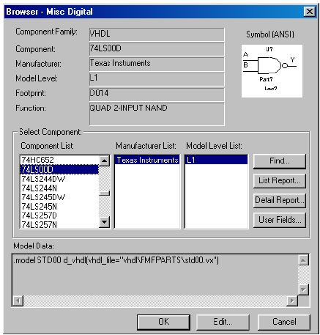

- 滚动并选择74LS00D。
- 单击OK放置元件。
由于电路中已经有了一个SPICE与非门，而我们只需要一个与非门，所以需要删除它为VHDL与非门腾出位置。
➢ 要删除SPICE模型与非门：
- 注意原来与非门的连线（删除元件后连线自动删除）。
- 选中此与非门，单击Delete。
下面要连接VHDL模型与非门。
➢ 连接VHDL模型器件：
- 将此元件放置在原来74LS00D的位置上。
- 连线方式与原来相同。完成后结果如下：
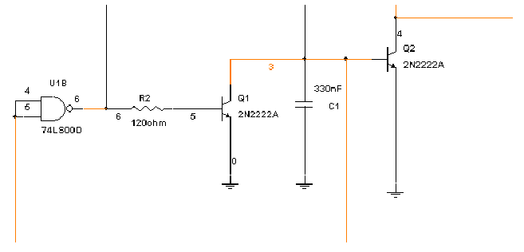
7.4 仿真电路
现在重新仿真电路，混合仿真的方法与仿真纯SPICE电路相同。如果需要，打开示波器，您会注意到结果与第5章中SPICE模型电路的结果相同。
在背后，Multisim进行了混合仿真---多数元件用SPICE模型仿真，与非门用VHDL模型仿真。它知道什么元件用什么仿真引擎，然后将仿真结果结合起来进行显示和分析。
注意，为了独立地仿真VHDL与Verilog编码，仿真的调用不同，因为需要使用独特的工具。Multisim User Guide中有详细介绍。
7.5 窥视可编程逻辑综合
Multisim为设计FPGA和CPLD电路提供完整的VHDL和Verilog设计、仿真与调试能力。这需要可选的综合功能（Electronics Worbench提供），详见Multisim User Guide。
7.6 结束
本章简要介绍了Multisim的VHDL仿真能力。设计的最后一步是产生材料清单报告，将在下章介绍。
第八章 产生报告

8.1 关于本章
本章描述如何产生材料清单（a Bill of Material---BOM）。
8.2 导言
Multisim可以产生几个报告：材料清单、数据库族列表、和元件细节报告。本章以BOM为例，其它报告在Multisim User Guide中有介绍。
8.3 产生并打印BOM
材料清单列出了电路所用到的元件，提供了制造电路板时所需元件的总体情况。BOM提供的信息包括：
- 每种元件的数量
- 描述。包括元件类型（如：电阻）和元件值（如：5.1Kohm）
- 每个元件的参考ID
- 每个元件的封装或管脚图

- 如果购买了Team/Project设计模块（Professional Edition版可选，Power Professional Edition版包含），BOM含有所有的用户域及其值（比如：价格、可用性、供应商等）。用户域的其它内容请参考Multisim User Guide。

➢ 产生BOM:
- 单击设计工具栏中的Reports按钮，从出现的菜单中选择Bill of Material。

- 出现报告如下：
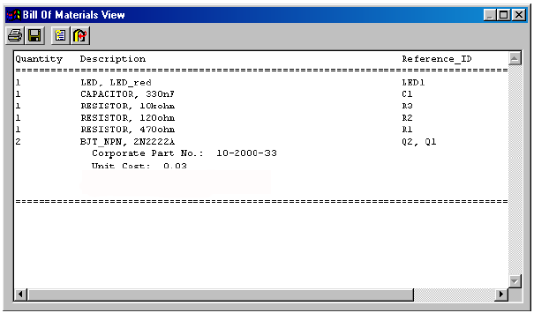

➢ 打印BOM。单击Print按钮，出现标准打印窗口，可以选择打印机、打印份数等等。


➢ 以文件储存BOM。单击Save按钮，出现标准的文件储存窗口，可以定义路径和文件名。
因为材料清单是帮助采购和制造的，所以只包含“真实的” 元件。也就是说不包含虚拟的、购买不到的元件，像电源和虚拟元件等。

➢ 要观察电路中的“非真实”元件，单击Others按钮，出现的另一个窗口只显示这些元件。

8.4 结束
Multisim有多种报告能力，包括本章中介绍的BOM。
您现在已经通过了建立与仿真电路的基本步骤，设计工具栏最后一个按钮是用于传输和通讯的Transfer按钮，Multisim User Guide中有介绍

